K e g i a t a n B e l a j a r 1

Teori Asal M ula Kehidupan

Pernahkah Anda berpikir bagaimana kehidupan di alam semesta ini terjadi? Pernahkah Anda mendengar bahwa nenek moyang kita percaya jangkrik berasal dari rumput teki, lele berasal dari tikus, atau belatung timbul begitu saja dari hewan yang membusuk? Umat beragama, seperti Islam dan Nasrani, percaya bahwa alam beserta isinya tidak timbul begitu saja, melainkan diciptakan oleh Tuhan. Akan tetapi, manusia selalu tidak puas dan selalu ingin tahu.
Oleh karena itu, sejak ratusan tahun sebelum masehi, ilmuwan atau filsuf zaman itu telah berpikir dan menganalisis bagaimana asal mula kehidupan di muka bumi. Berdasarkan pemikiran para ilmuwan tersebut, muncullah berbagai teori asal mula kehidupan, seperti teori abiogenesis (generatio spontanea), biogenesis, panspermia, neoabiogenesis, dan teori penciptaan. Tentunya, Anda pernah mempelajarinya, bukan? Ya, tentu. Untuk lebih mengingat dan memahaminya kembali, marilah kita bersama-sama membahas teori tersebut.

- TEORI ABIOGENESIS (GENERATIO SPONTANEA)

Teori ini tergolong paling awal berkembang dan berpendapat bahwa makhluk hidup timbul begitu saja dari benda tak hidup. Teori ini dipelopori oleh seorang filsuf Yunani yang bernama Aristoteles (384—322 SM).
Hal ini sesuai dengan pemikiran saat itu yang belum ditunjang dengan teknologi modern dan cenderung melihat fakta tanpa melalui pembuktian secara ilmiah. Sama seperti Aristoteles, nenek moyang kita pun sering berpendapat tentang asal usul hewan/tumbuhan yang timbul begitu saja dari benda tak hidup.

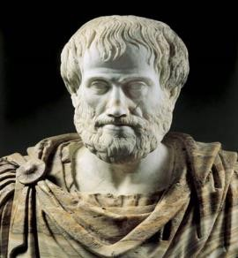

Gambar 1.1
Aristoteles (Orti, 2012)

Coba, Anda mengingat kembali dan kemukakan pendapat orang tua zaman dulu yang mendukung teori ini. Pastinya banyak, bukan? Silakan Anda kemukakan dan tuliskan dalam kolom berikut.

...................................................................................................
...............................................................................................
...............................................................................................
......................................................................................................

Bagus! Anda sudah mencobanya. Tentunya, jawaban Anda akan bervariasi, tergantung pada daerah dan budaya masing-masing. Para petani kita zaman dulu percaya bahwa jamur merang timbul begitu saja dari merang padi. Mengapa? Karena, keterbatasan pengetahuan mereka tentang pertumbuhan dan perkembangbiakan jamur. Apakah Anda setuju bahwa jamur merang timbul begitu saja? Pasti tidak, bukan? Jamur merang timbul karena adanya spora jamur yang tumbuh pada media merang padi yang sedang membusuk. Tidak hanya nenek moyang kita, ternyata nenek moyang bangsa Babilonia juga percaya bahwa cacing dan makhluk hidup lainnya timbul begitu saja dari lumpur.
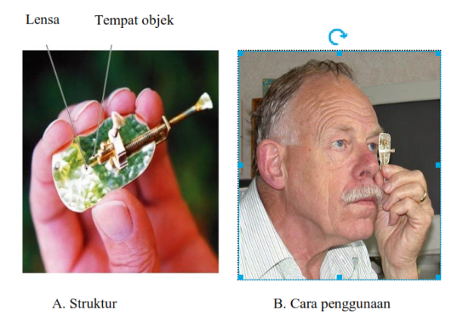

Gambar 1.2
Mikroskop Leeuwenhoek (Loncke, 2007)

Teori ini memang kurang memiliki dasar yang kuat secara ilmiah, tetapi dapat bertahan sangat lama. Bahkan, Anthonie Van leeuwenhoek (abad ke-17), sang penemu mikroskop pun mendukung teori abiogenesis. Leuwenhoek mengamati air rendaman jerami dengan mikroskop buatannya, ternyata ditemukan protozoa. Ia pun berpendapat bahwa hewan tersebut timbul begitu saja dari air rendaman jerami.

B. TEORI BIOGENESIS

Sejalan dengan perkembangan ilmu pengetahuan, akhirnya orang berpikir secara lebih ilmiah. Para ilmuwan tidak percaya begitu saja terhadap teori tanpa pembuktian yang sifatnya ilmiah. Maka itu, beberapa ilmuwan berusaha membuktikan kebenaran teori abiogenesis yang sudah sangat lama bertahan.

1. Francesco Redi (1626—1697)
Untuk menumbangkan teori abiogenesis, Redi melakukan percobaan secara ilmiah. Dia berhasil membuktikan bahwa makhluk hidup tidak timbul begitu saja dari benda tak hidup. Apa yang dilakukan oleh Redi? Percobaannya cukup sederhana dan dapat Anda lakukan seperti berikut ini.
Pertama, sediakan tiga buah stoples yang diisi daging.
Stoples 1 diisi daging dan dibiarkan terbuka.
Stoples 2 diisi daging dan ditutup rapat.
Stoples 3 diisi daging dan ditutup dengan kain kasa agar udara masih bisa masuk.
Untuk lebih jelasnya, perhatikan Gambar 1.3 berikut.

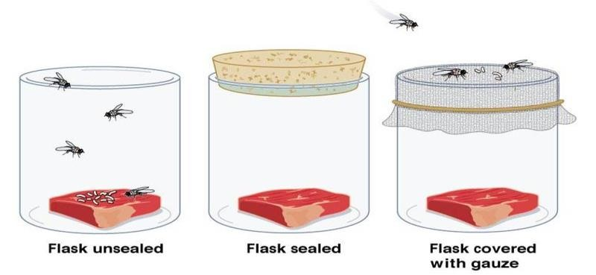

Gambar 1.3
Percobaan Francesco Redi (Maricopa, 2012)

Setelah beberapa hari, diperoleh hasil sebagai berikut.
Stoples 1 daging membusuk dan berisi belatung
Stoples 2 daging membusuk dan tidak ada belatung
Stoples 3 daging membusuk dan tidak ada belatung, tetapi timbul belatung di atas kain kasa.

Redi menyimpulkan bahwa belatung tersebut berasal dari telur lalat. Terbukti bahwa stoples 2 dan 3 pada daging tidak mengandung belatung karena telur lalat tidak sampai ke permukaan daging.
Percobaan Redi (teori biogenesis) tersebut ternyata belum mampu menumbangkan teori abiogenesis karena beberapa ilmuwan masih mempertahankan teori tersebut. John Needham (1700) menentang teori yang dikemukakan Redi (biogenesis). Ia berupaya membuktikan bahwa teori abiogenesis sudah benar. Needham melakukan percobaan dengan cara merebus air kaldu untuk membunuh mikroorganisme dan memasukkannya dalam wadah dan ditutup rapat. Ternyata, setelah beberapa lama, timbul mikroorganisme dalam kaldu tersebut.

2. Lazzaro Spallanzani (1729—1796)
Spallanzani tidak setuju dengan hasil percobaan Needham karena ia mengetahui kelemahan percobaan yang dilakukan Needham tersebut. Ia berpendapat bahwa rebusan kaldu yang dilakukan Needham kurang lama sehingga belum semua mikroorganisme mati. Ia pun mencoba membuktikan kelemahan yang dilakukan Needham dengan cara berikut.
- Labu pertama diisi kaldu dan dibiarkan terbuka.
- Labu kedua diisi kaldu yang dipanaskan hingga mendidih cukup lama dan dibiarkan terbuka.
- Labu ketiga diisi kaldu dan dididihkan cukup lama dan ditutup rapat.

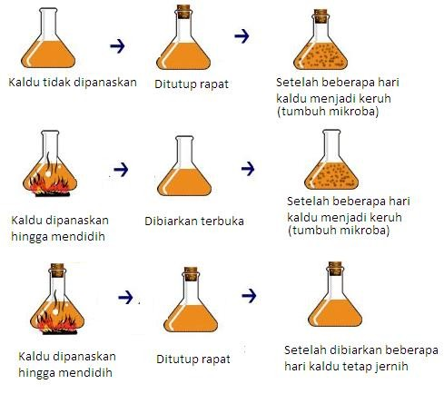
Gambar 1.4
Percobaan Spallanzani (Modifikasi Surjono & Rumanta, 2009)

Setelah dibiarkan beberapa hari, ternyata timbul mikroorganisme pada labu pertama dan kedua, sedangkan pada labu ketiga tidak timbul mikroorganisme. Ia menjelaskan bahwa dalam kaldu sudah terdapat mikroorganisme yang berasal dari udara. Ketika kaldu dipanaskan, mikroorganisme tersebut akan mati. Akan tetapi, ketika kaldu yang telah dipanaskan tersebut dibiarkan terbuka, terjadi kontaminasi organisme dari udara sehingga pada labu kedua timbul mikroorganisme. Apabila kaldu yang sudah dipanaskan tersebut ditutup rapat, ternyata bebas dari mikroorganisme.
Ini membuktikan bahwa percobaan Needham tidak benar dan ia pun mendukung teori biogenesis yang diprakarsai Redi.
Apakah setelah percobaan Spallanzani tersebut teori abiogenesis runtuh? Ternyata tidak. Untuk mengubah suatu teori yang sudah lama dianut, itu tidak mudah. Penganut paham abiogenesis masih mempertahankan teorinya dengan mengkritik percobaan Spallanzani yang menyatakan bahwa untuk timbulnya kehidupan, perlu gaya hidup (ada udara), sedangkan dalam percobaan Spallanzani kaldu ditutup rapat.

3. Louis Pasteur (1822—1895)
Dengan resistensi dari para penganut teori abiogenesis, para penganut aliran biogenesis terus mencoba mematahkan setiap bantahan yang diberikan para penganut paham abiogenesis tersebut. Pada tahun 1863, Louis Pasteur mencoba menyempurnakan percobaan Spallanzani dengan mempertahankan adanya gaya hidup (udara), yaitu menggunakan kaldu yang dipanaskan dalam labu dan ditutup tabung berbentuk leher angsa. Untuk lebih jelasnya, perhatikan Gambar 1.5.
Setelah beberapa hari air kaldu pada percobaan tersebut dibiarkan, ternyata kaldu tersebut tetap bening dan tidak timbul mikroorganisme. Akan tetapi, apabila tabung leher angsa dipatahkan, kaldu tersebut ditumbuhi banyak mikroorganisme. Mengapa demikian? Karena, mikroorganisme di udara tidak sampai dalam kaldu akibat tertahan oleh penutup yang berbentuk leher angsa. Dengan demikian Louis Pasteur berkesimpulan bahwa semua kehidupan yang ada berasal dari kehidupan sebelumnya yang kemudian terkenal dengan slogan omne vivum ex vivo.

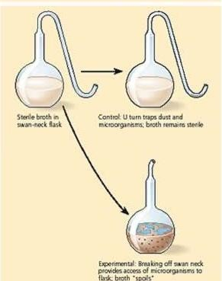
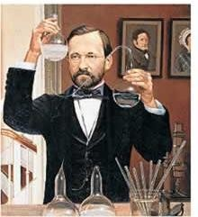

Gambar 1.5
Louis Pasteur (modifikasi dari Taulborg, 2008)

Pasteur berhasil dengan meyakinkan dapat menumbangkan teori generatio spontanea. Pertanyaannya, dari mana asal mula kehidupan kalau semboyannya bahwa kehidupan berasal dari kehidupan sebelumnya? Jadi, dengan mematahkan teori generatio spontanea, malah timbul pertanyaan lagi, dari mana makhluk hidup pertama kali terbentuk.

C. TEORI EVOLUSI KIMIA (NEOABIOGENESIS)

Dengan banyak pertanyaan tentang asal mula kehidupan, para ilmuwan terus berpikir dan membuat teori baru. Kebanyakan ilmuwan percaya bahwa bumi kita telah berumur lebih kurang 4,5 miliar tahun. Selama 500 tahun pertama, lingkungan bumi terlalu labil untuk berkembangnya kehidupan di bumi. Hal ini karena masih banyaknya asteroid yang berjatuhan ke permukaan bumi, gempa bumi, dan badai yang disertai kilat yang ekstrem yang terus membombardir bumi. Sekitar 4 miliar tahun yang lampau, kondisi bumi mulai stabil dan lautan sudah mulai terbentuk.

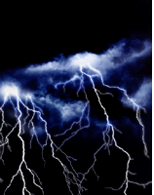

Gambar 1.6
Ilustrasi Atmosfer Bumi Primitif (Anonim, 2006)

Bagaimana kehidupan dimulai? Dari mana asalnya kehidupan pertama di muka bumi? Tahun 1920, dua ilmuwan (A.I Oparin dan J.B.S Haldane) yang bekerja secara terpisah berhipotesis bahwa laut yang baru terbentuk mengandung molekul sederhana yang berlimpah. Molekul-molekul sederhana tersebut selanjutnya membentuk molekul yang lebih kompleks. Mereka pun berpendapat bahwa atmosfer bumi primitif terbentuk dari gas- gas nitrogen (N2), uap air (H20), metan CH4), gas hidrogen (H2), karbon monoksida (CO), dan amonia (NH3). Molekul-molekul yang ada di atmosfer tersebut selanjutnya akan bereaksi satu sama lain dengan bantuan sinar matahari dan kilatan petir membentuk molekul-molekul organik sederhana. Saat itu, oksigen di atmosfer belum terbentuk. Kalau ada oksigen, tidak mungkin terbentuk senyawa organik sederhana secara spontan. Mengapa? Karena, oksigen sangat reaktif dan dapat memutus ikatan kimia yang baru terbentuk. Laut di permukaan bumi saat itu juga belum terbentuk karena permukaan bumi yang panas menyebabkan setiap tetes air yang turun ke bumi akan menguap kembali. Sekitar 3,8 miliar tahun yang lalu, permukaan bumi mulai mendingin dan lautan pun mulai terbentuk.

Halold Urey dan muridnya Stanley Miller (1953) membuktikan hipotesis Oparin and Haldane dengan membuat percobaan yang meniru atmosfer bumi primitif dengan mencampurkan gas-gas, seperti metan, amonia, uap air, dan
hidrogen dalam alat yang ia rancang (Gambar 1.7).

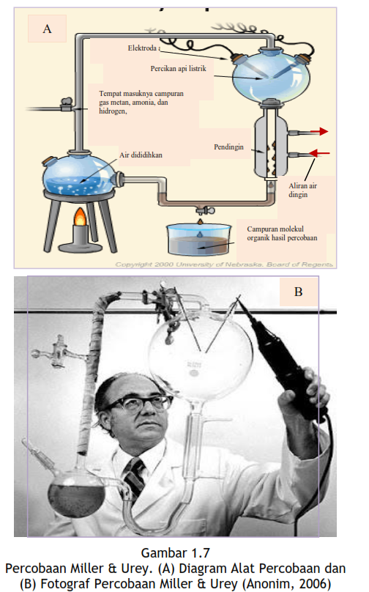

Dengan menggunakan aliran listrik untuk menyimulasikan kilat dan cahaya matahari pada bumi primitif, hasilnya sangat menakjubkan. Dalam beberapa hari, percobaan tersebut menghasilkan senyawa organik yang terdiri atas urea, asam asetat, asam laktat, dan beberapa asam amino. Dari hasil eksperimennya, Miller membuktikan bahwa senyawa organik sangat mungkin terjadi secara spontan pada atmosfer bumi primitif.
Miller percaya bahwa pembentukan senyawa kompleks penyusun makhluk hidup tidaklah mudah dan memerlukan jutaan tahun untuk terjadinya evolusi kimia hingga terbentuk makhluk hidup sederhana. Jadi, terbentuknya makhluk hidup tidak semudah yang dianut abiogenesis (generatio spontanea), melainkan melalui evolusi kimia yang memakan waktu jutaan tahun. Teori ini pun disebut teori evolusi kimia atau neoabiogenesis yang merupakan reinkarnasi dari teori biogenesis karena memercayai makhluk hidup berasal dari benda tak hidup melalui evolusi kimia.
Sudah terjawabkah asal mula kehidupan dengan teori evolusi kimia tersebut? Jawabnya belum, bukan? Bahkan, makin membingungkan para ilmuwan sendiri. Mengapa? Ternyata, makhluk hidup mengandung jutaan molekul yang sangat kompleks dengan pembentukan yang tidak sederhana. Untuk membentuk satu jenis molekul protein yang ada pada tubuh makhluk hidup sekarang ini, diperlukan tahapan reaksi yang sangat kompleks dan memakan waktu sangat lama. Mengapa? Kalau hal tersebut terjadi secara spontan di alam saat itu, pasti sangat banyak hambatannya. Hal ini berbeda kalau pembentukan protein yang terjadi pada makhluk hidup saat ini difasilitasi oleh gen yang mengaturnya dan organel serta enzim yang mempercepat dan memfasilitasi reaksinya.
Itu baru mengenai pembentukan molekul penyusun tubuh makhluk hidup. Kalau ternyata terjawab bagaimana terbentuknya molekul-molekul kompleks penyusun seluruh tubuh makhluk hidup, lalu bagaimana membentuk sel yang bisa hidup dan bereproduksi? Pertanyaan selanjutnya, kalau sudah terbentuk organisme tingkat tinggi, bagaimana roh makhluk hidup terbentuk? Sederet pertanyaan yang tidak dapat kita jawab.

D. TEORI PANSPERMIA

Apakah semua ilmuwan sepakat mengenai teori asal mula kehidupan dengan adanya percobaan Miller? Jawabnya tidak. Pada abad ke-19, para ilmuwan antariksa menciptakan teori baru, yaitu teori panspermia yang sering disebut teori eksogenesis atau teori kosmologi. Teori ini bertentangan dengan teori abiogenesis dan mengemukakan bahwa benih kehidupan sudah ada dan tersebar di seluruh jagat raya. Benih kehidupan tersebut berkembang di mana saja yang lingkungannya memungkinkan. Jadi, asal mula kehidupan menurut teori ini bersumber dari benih-benih kehidupan yang ada di luar angkasa. Teori ini berhipotesis bahwa organisme mikroskopis datang dari luar angkasa, kemudian berkembang dan berevolusi di bumi. Seperti kita ketahui, bumi kita ini sering dihujani meteorit dari luar angkasa yang memungkinkan membawa benih makhluk hidup mikroskopis yang kemudian dapat berkembang dan berevolusi di muka bumi.

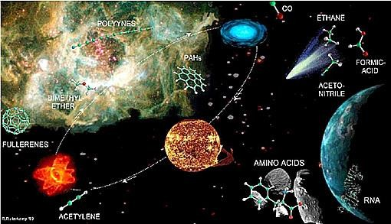

Gambar 1.8
Ilustrasi Teori Panspermia (ECS, 2012)

Sesungguhnya, teori ini secara tidak langsung mendukung teori biogenesis. Namun, teori ini belum mampu menjawab bagaimana benih tersebut terjadi dan dari mana asalnya. Apakah melalui evolusi kimia seperti yang telah dikemukakan oleh Oparin dan kawan-kawan atau melalui penciptaan?
Kalau kita cermati, perkembangan teori asal mula kehidupan ini oleh para ilmuwan dari dahulu sampai saat ini sangat membingungkan. Tarik- menarik antara teori abiogenesis dan biogenesis terus terjadi. Semakin manusia berpikir, semakin sukar menemukan rahasia kehidupan. Hal ini terjadi karena ilmu manusia sangat terbatas untuk menelaah rahasia alam. Dalam Islam, dikatakan bahwa ilmu Allah itu seluas lautan, sedangkan ilmu manusia bagai setetes air di lautan. Sebagaimana tercantum dalam Alquran surah Lukman ayat 27, yang artinya: “Dan sekiranya segala pohon yang ada di bumi menjadi pena, dan segala lautan (menjadi tinta), dengan dibantu kepadanya tujuh lautan lagi sesudah itu, niscaya tidak akan habis kalimah-kalimah Allah itu ditulis. Sesungguhnya Allah Maha Kuasa, lagi Maha Bijaksana‖. Ayat tersebut menunjukkan betapa ilmu Tuhan sangat luas dan kepada manusia hanya diberikan sedikit saja. Dengan demikian tidak heran jika perseteruan antara penganut teori abiogenesis dan biogenesis terus berlanjut, karena keterbatasan pemikiran manusia.

E. TEORI PENCIPTAAN

Berdasar pada teori yang dikemukakan oleh para ilmuwan tersebut, ternyata mereka masih kebingungan dan masih berpikir keras untuk menelaah rahasia alam tersebut. Akhirnya, beberapa ilmuwan memilih kembali pada teori penciptaan, yang bersumber dari ajaran agama dan kitab- kitab yang dianutnya. Kebanyakan agama, khususnya agama samawi, percaya bahwa alam semesta bersama isinya diciptakan oleh Tuhan. Memang teori ciptaan ini sukar dibuktikan dengan akal manusia karena datangnya bukan dari hasil percobaan, melainkan hasil telaah ilmu agama dan keyakinan.
Berdasarkan kitab Bibel, kaum Nasrani percaya bahwa bumi diciptakan dalam enam hari, tumbuhan diciptakan pada hari ketiga, ikan dan unggas pada hari kelima, serta yang lainnya pada hari keenam. Sejalan dengan umat Kristen, umat Islam pun percaya bahwa alam semesta beserta isinya diciptakan oleh Tuhan. Untuk lebih jelasnya, coba Anda cermati firman Allah berikut. ―… bahwa langit dan bumi disatukan, kemudian mereka Kami pisahkan dan Kami menjadikan setiap yang hidup dari air (QS 21: 30).‖ Penganut agama Hindu juga percaya bahwa makhluk hidup diciptakan oleh Tuhan. Itulah teori penciptaan yang bersumber dari agama yang kebenarannya tidak untuk dibuktikan secara ilmiah karena teori tersebut datang dari Tuhan yang diyakini oleh keimanan dan bukan hasil pemikiran manusia. Manusia boleh tidak percaya dengan teori penciptaan. Namun, kalau kita renungkan, ternyata kita sendiri tidak tahu bagaimana kita dihidupkan dan bagaimana kita dimatikan. Semua itu adalah rahasia Tuhan yang Mahakuasa.

Rangkuman
Kajian tentang asal mula kehidupan hingga saat ini masih menjadi topik penting para ilmuwan yang mencari kebenaran lewat filsafat ilmu. Sejak zaman Aristoteles hingga saat ini, hal tersebut masih menjadi kajian teori yang tak pernah berujung. Aristoteles mengemukakan teori abiogenesis (generatio spontanea) yang berpendapat bahwa makhluk hidup terjadi secara spontan dari benda tak hidup. Teori ini bertahan hingga berabad-abad lamanya. Teori abiogenesis ini mulai ditentang dengan adanya percobaan Francesco Redi yang diperkuat oleh Lazaro Spallanzani, lalu Louis Pateur memunculkan teori baru yang disebut biogenesis.
Ketika teori biogenesis berhasil mematahkan teori abiogenesis, muncul teori baru tentang asal mula kehidupan yang dikenal dengan teori evolusi kimia. Teori ini dimulai dengan hipotesis Oparin dan Haldane tentang adanya molekul-molekul sederhana pada permukaan bumi primitif sebagai hasil dari reaksi kimia gas-gas atmosfer saat itu (uap air, nitrogen, hidrogen, metan, amonia, dan karbonmonoksida) dengan bantuan sinar matahari, sinar kosmik, dan kilatan petir.
Selanjutnya, Harold Urey dan Stanley Miller melakukan percobaan untuk membuktikan hipotesis Oparin dan Haldane dengan alat yang dirancang Miller. Hasilnya sungguh mengagumkan bahwa alat yang ia rancang sesuai dengan kondisi bumi primitif dan diisi dengan gas-gas sesuai hipotesis tersebut, setelah dioperasikan, dapat menghasilkan molekul sederhana, seperti urea, asam asetat, asam laktat, dan beberapa asam amino. Dengan demikian, teori evolusi kimia ini dapat dikatakan sebagai penjelmaan dari teori abiogenesis sehingga sering disebut neoabiogenesis yang menyatakan bahwa makhluk hidup berawal dari evolusi kimia yang memakan waktu jutaan tahun lamanya.
Ketika orang masih memperbaiki kelemahan teori evolusi kimia yang belum sempurna ini, muncul lagi teori baru tentang asal mula kehidupan di bumi. Kali ini tampaknya hal tersebut merupakan penjelmaan dari teori biogenesis yang mengatakan bahwa asal mula kehidupan berawal dari benih-benih kehidupan yang berada di jagat raya. Mereka percaya bahwa di jagat raya ini dipenuhi benih kehidupan yang dapat tumbuh di mana saja asal lingkungannya sesuai. Teori ini dikenal dengan teori panspermia.
Kalau kita kaji lebih jauh, ternyata polemik antara ilmuwan yang pro dan kontra dari dua teori utama asal mula kehidupan adalah teori abiogenesis dan biogenesis itu terus berjalan walaupun kajiannya semakin modern. Akibat dari polemik kedua teori yang tak berujung itu sebagian ilmuwan kembali pada teori penciptaan. Penganut paham ini percaya bahwa alam semesta dan segala isinya, termasuk makhluk hidup, ini diciptakan oleh tuhan.

